臺東縣環境保護局
環境教育繪本徵選活動 簡章
一、目的
鼓勵民眾以在地環境議題為故事背景發想，透過環境教育繪本創作，以任何創作方式，辦理環境教育創作繪本故事徵件活動，藉由徵選出的優良繪本作為未來教學之用，以提升臺東縣民眾及學生在環境覺知與敏感度、環境概念知識、環境價值觀與態度、環境行動技能與環境行動經驗等環境教育五大教育目標之發展，啟發珍惜故鄉的心，達到共同維護環境永續之目的。

二、執行單位
臺東縣環境保護局

三、協辦單位
昇元工程顧問股份有限公司
國立臺東大學
國立臺東女子高級中學

四、參加對象
(一)學校組(國小、國中或高中)：由指導老師或家長邀集學生組成 (每創作小組之學生至多4位、指導教師或家長至多 2 位，可跨年級組成) (每件創作之人數為 1~5位)。
(二)社會組：本縣縣民、本縣境大專院校以上學生、本縣境之各級學校教師組成 (每件創作之人數為 1~4 位)。

五、繪本主題:
環境教育八大領域，啟發民眾對於環境的關心、認識與行動。八大領域包含「學校及社會環境教育」、「氣候變遷」、「災害防救」、「自然保育」、「公害防治」、「環境及資源管理」、「文化保存」、「社區參與」等
六、閱讀對象：內容適合幼兒園及國小學童(3歲~8歲)閱讀，並能啟發讀者對於環境的關心、認識與行動。

七、作品規格
(一)內容需具故事性之原創作品。
(二)應徵作品必須未曾於任何媒體發表（包括學校刊物、報紙雜誌、書籍、多媒體、網路等）。
(三)作品須以正體中文創作，依作品之屬性可酌加注音符號。
(四)作品尺寸為A4規格，材質、形式不拘，內頁12頁以上，30頁以下（不含封面、封底頁及蝴蝶頁)。平面大小單頁不超過 A4 橫式規格（29.7cmｘ21cm)，另加繪封面、書名頁及封底，結構須完整，符合圖畫書形式要件。
(五)若有使用非自己版權之圖片，需取得授權許可並於報名送件時一併提供。
(六)圖畫原稿，使用繪畫材料、技法不限，但限於平面創作，並請單面繪圖。原稿不得署名或加註任何代表個人之記號(封面或書名頁上書寫姓名或書名），文字及頁碼請勿直接書寫在原稿上。
(七)電腦繪圖或電腦修圖者，原稿以列印稿呈現，交稿時連同電子檔繳交，兩者並依前列各項作品規格製作。
(八)手繪原稿請以檔案夾依序裝成冊，切勿以釘書針、打孔等方式破壞原稿。
(九)請將原稿彩色影印裝訂成 A4 尺寸樣書，圖面應力求清楚，直、橫式均可；圖畫故事文字須打字，依編排位置貼在影印本上，並編頁碼。
(十)本次繪本甄選旨在分享觀摩，參加者即視為同意上開執行(協辦)單位無償使用其作品。
(十一)作品若已在其他機關、學校與團體等之競賽活動中得獎，請勿再送件參加甄選，違者取消資格。
(十二)上述作品規格請參考範例說明(附件 1)。

八、收件方式
(一)收件日期：109 年7月1日(三)至109年7月31日(五)止。
(二)請上網下載報名表資料後，列印相關報名資料，確認後簽名。
(三)收件一律採紙本寄送或親自送達。
1.郵寄處(郵戳為憑)：臺東縣環境保護局(地址：臺東縣臺東市興安路一段150號)
2.親送處：臺東縣環境保護局(地址：臺東縣臺東市興安路一段150號) 收件人：陳映辰 先生(089)221999分機 412
3.寄送資料內容：
(1)報名表(附件2)
(2)參賽作品(裝訂成冊之作品原稿及樣書各1份)
(3)參賽作品電子檔光碟片(電腦繪圖或電腦修圖者需繳交)
(4)臺東縣繪本徵件創作者切結書(附件3)

九、評選方式
由本局遴聘5位評審委員及府內長官組成評選小組進行評選。評選期間：109年8月3日至8月15日。
(一)評分項目內容說明:
評分項目 | 配分 | 內容說明
主題契合性 | 20% | 依參賽作品名稱、故事內容、環境議題或臺東縣地方特色及主題相關程度評分。
技巧與美感 | 40% | 佈局構圖、色彩、技法等。
故事流暢度 | 25% | 內容豐富並具體表現與環境的關聯度、具原創性、啟發性及環境意涵等。
編輯完整度 | 15% | 版面配置、圖文互動、閱讀順暢性等。

(二)獎勵方式：
1.學校組：
(1)特優1名，新臺幣10,000元等值禮券及獎狀一紙。
(2)優等2名，新臺幣5,000元等值禮券及獎狀一紙。
(3)佳作5名，新臺幣1,000元等值禮券及獎狀一紙。
2.社會組:
(1)特優1名，新臺幣10,000元等值禮券及獎狀一紙。
(2)優等2名，新臺幣5,000元等值禮券及獎狀一紙。
(3)佳作5名，新臺幣1,000元等值禮券及獎狀一紙。
(三)得獎作品若有抄襲或非學生親手製作之事實，將公告註銷得獎資格，並收回獎狀與獎品。

十、注意事項
(一)為擴大環境教育推廣，參選獲獎作品之著作財產權於著作財產權存續期間應授權臺東縣環境保護局無償利用，且不限定該著作財產權之利用地域、時間、媒體形式、次數、重製次數、內容與方法、公開口述、公開演出，並不得對臺東縣環境保護局行使著作人格權。
(二)參賽者須保證未侵害或抄襲他人著作，且為未經刊登且未授權其他單位之原創作品，切勿一稿多投，若有違反情事，則取消參賽資格、交回獎勵金，並負擔一切法律責任。
(三)參賽者須保證投稿作品絕無至其他縣市報名徵件活動，若有違反情事，則取消參賽資格、交回獎勵金，並負擔一切法律責任。
(四)參賽作品之檔案格式與比賽辦法不符或表件填報不完整，未能於本局通知後 3 個工作日內完成補正，將視同放棄參賽資格。
(五)注意事項載明於本活動網頁，參與本活動者，即視同接受上述各項規範。
(六)本局認為參賽者違反本須知相關規範者，得逕取消參賽、入圍或得獎資格，將至活動網頁移除其作品，並追回其已領取之獎狀、獎勵金。
(七)每人/每組投件及獲獎件數不限，但不得跨組，前三名不得重複獲獎。
(八)本活動若有未盡之事項，本局保留有關活動辦法之修改、變更之權利，各項變更公告於活動網站，如有爭議，本局擁有最終決定權，隨時修訂並公告之。
(九)本局將對參選作品善盡保管之責，惟遇不可抗拒情事而遭致損毀者，恕不負賠償之責。

十一、環境教育八大領域
學校及社會環境教育:校園觀察、校園綠化、校園植樹、校樹觀察、社會議題、學校課程等。
氣候變遷:全球暖化、氣候異常、節能減碳、全球排碳量等議題，以及解決氣候變遷的國際法條，比如：京都議定書。
災害防救：如何防颱、如何避免土石流等。
自然保育:海洋觀察、物種觀察、外來種研討、生態鏈、食物鏈、目前環境正遭受哪些破壞，所有關於自然物種的議題等。
公害防治:汽車造成的空氣污染、家庭排放的廢水污染，所有城市污染指標等。
環境及資源管理:風力、水力、太陽能發電、資源回收與資源循環利用等。
文化保存:古蹟探索、舊巷弄尋寶、原住民文化研究、過去的人類歷史、化石研究等。
社區參與:社區綠化、增設社區回收桶、社區清掃、美化環境及認識社區的特色。

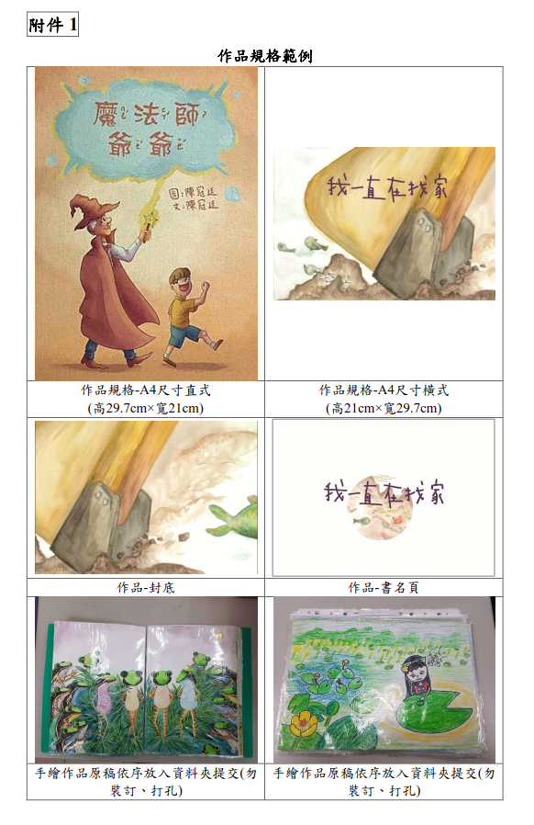

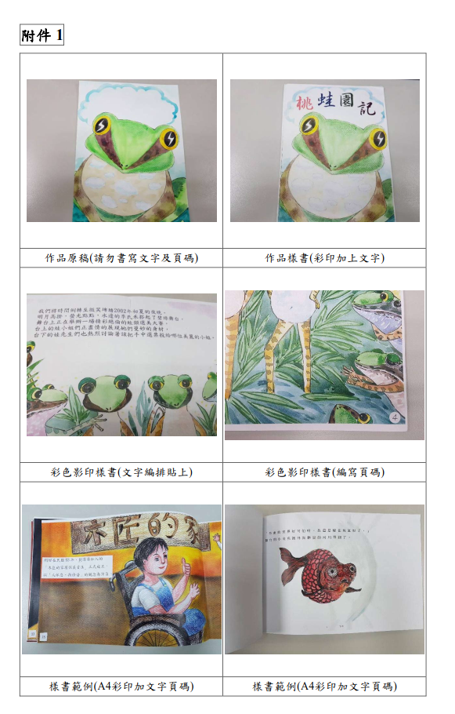

附件二
臺東縣109年度環境教育創意繪本甄選--作品報名表
作品資料 | 作品名稱
 | 組別 |  | □學校組 □社會組(臺東縣縣民、大專以上、教師)
 | 主要聯絡人 |  | 姓名： |  |  | 電話：
 | 電子郵件
 | 創作理念 |  | 主題:  □學校及社會環境教育 □氣候變遷 □災害防救 □社區參與  □環境及資源管理 □自然保育 □公害防治 □文化保存
 | 故事大綱

基本資料
人員 |  | 共同作者1 |  | 共同作者2 | 共同作者3 |  | 共同作者4

姓名

出生年月日

就讀學校

服務單位

簽名

臺東縣繪本徵件創作者切結書
本人___________ 參加 109年度環境教育繪本創作徵件，報名縣市別為臺東縣 ，絕無重複至其他縣市報名參加任何繪本創作徵件，如有重複投稿事實，本人創作作品取消徵件資格，不得有議。
※(報名投稿之所有作者均需各填寫一張)

立切結人： (簽名)
立切結人法定代理人： (簽名)
投稿作品名稱：
中華民國 109 年 月 日

著作權證明及授權同意書
本單位（人）參加「臺東縣環境教育繪本徵選及推廣計畫」，提供參賽資料等物品予以活動使用，擔保及同意如下：
一、本單位（人）擔保就本人之參賽資料，享有一切著作權利，或已取得版權所有者之授權，並無抄襲、剽竊之情事。若有作品不實、侵害他人著作權及其他法令之行為，相關法律責任及損失，由本單位（人）自行負責及賠償。
二、本單位（人）同意將獲奬作品永久無償授權予主辦單位臺東縣環保局業務宣傳及非營利使用。
三、本單位（人）同意主辦單位臺東縣環保局於對於參賽作品均有攝（錄）影及展覽之權利，並授予主辦單位永久享有非營利之利用，並不受次數、期限、方式、平臺及地點之限制，且主辦單位不需支付任何費用。
四、未出版之繪本作品，得授權由本活動執行單位印製，以作為後續宣傳推廣。
五、本單位（人）擔保參賽作品若經檢舉或告發涉及著作權、專利權及其他智慧財產權等之侵害，將被取消參賽資格，若有得獎亦將追回獎金與獎狀，並自負法律責任。
授權作品名稱
著作權人/
授權代表姓名 （簽章）
身分證字號
**若參賽繪本為共同創作者，每位作者皆個別簽立本同意書。
未滿 20 歲之未成年人之法定代理人（監護人）：
（簽章）
中華民國109年 月 日
※(報名投稿之所有作者均需各填寫一張)

